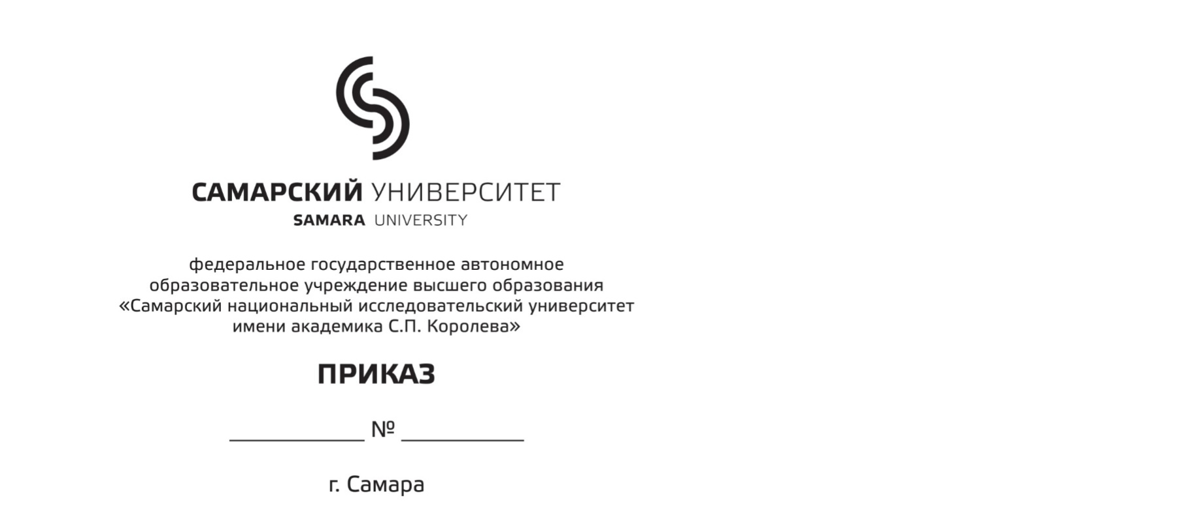
Об утверждении составов государственных экзаменационных комиссий для проведения государственной итоговой аттестации и апелляционных комиссий по результатам государственной итоговой аттестации института (факультета)
_______ на 20___ год

В соответствии с Порядком проведения государственной итоговой аттестации по образовательным программам высшего образования - программам бакалавриата, программам специалитета и программам магистратуры, утвержденным приказом Минобрнауки России от 29.06.2015 № 636, согласно утвержденному Минобрнауки России составу председателей государственных экзаменационных комиссий по аккредитованным направлениям подготовки и специальностям федерального государственного автономного образовательного учреждения высшего образования «Самарский национальный исследовательский университет имени академика С.П. Королева» на 20__год от «__» __________ 20__г., для проведения государственной итоговой аттестации в 20__ году

ПРИКАЗЫВАЮ:

- Сформировать и утвердить составы государственных экзаменационных комиссий (ГЭК) для проведения государственной итоговой аттестации:

по направлению подготовки бакалавриата
__________________________________________________________________________________
(код и наименование подготовки)
шифр и наименование направления подготовки бакалавриата (в соотвествии с перечнем, утвержденным приказом Минобрнауки России от 12 сентября 2013 г. № 1061 (зарегистрирован Министерством юстиции Российской Федерации 14 октября 2013 г., регистрационный № 30163)

Председатель ГЭК – ФИО (полностью), степень, звание, должность, организация
Члены ГЭК:
1. ФИО (полностью) – степень, звание, должность (и место работы для сторонних);
2. ФИО (полностью) – степень, звание, должность (и место работы для сторонних);
3. ФИО (полностью) – степень, звание, должность (и место работы для сторонних);
4. ФИО (полностью) – степень, звание, должность (и место работы для сторонних);
5. ФИО (полностью)– степень, звание, должность (и место работы для сторонних).
Секретарь ГЭК – ФИО (полностью), степень, звание, должность.

по направлению подготовки магистратуры
__________________________________________________________________________________
(код и наименование подготовки)

шифр и наименование направления подготовки магистратуры (в соотвествии с перечнем, утвержденным приказом Минобрнауки России от 12 сентября 2013 г. № 1061 (ред. от 11.04.2017) (зарегистрирован Министерством юстиции Российской Федерации 14 октября 2013 г., регистрационный № 30163)

Председатель ГЭК – ФИО (полностью), степень, звание, должность, организация
Члены ГЭК:
1. ФИО (полностью) – степень, звание, должность (и место работы для сторонних);
2. ФИО (полностью) – степень, звание, должность (и место работы для сторонних);
3. ФИО (полностью) – степень, звание, должность (и место работы для сторонних);
4. ФИО (полностью) – степень, звание, должность (и место работы для сторонних);
5. ФИО (полностью)– степень, звание, должность (и место работы для сторонних).
Секретарь ГЭК – ФИО (полностью), степень, звание, должность.

по специальности
__________________________________________________________________________________
(код и наименование специальности)

шифр и наименование специальности (в соотвествии с перечнем, утвержденным приказом Минобрнауки России от 12 сентября 2013 г. № 1061 (ред. от 11.04.2017) (зарегистрирован Министерством юстиции Российской Федерации 14 октября 2013 г., регистрационный № 30163)

Председатель ГЭК – ФИО (полностью), степень, звание, должность, организация
Члены ГЭК:
1. ФИО (полностью) – степень, звание, должность (и место работы для сторонних);
2. ФИО (полностью) – степень, звание, должность (и место работы для сторонних);
3. ФИО (полностью) – степень, звание, должность (и место работы для сторонних);
4. ФИО (полностью) – степень, звание, должность (и место работы для сторонних);
5. ФИО (полностью)– степень, звание, должность (и место работы для сторонних).
Секретарь ГЭК – ФИО (полностью), степень, звание, должность.

- Сформировать и утвердить составы апелляционных комиссий по результатам государственной итоговой аттестации

по направлению подготовки бакалавриата
__________________________________________________________________________________
(код и наименование подготовки)
шифр и наименование направления подготовки бакалавриата(в соотвествии с перечнем, утвержденным приказом Минобрнауки России от 12 сентября 2013 г. № 1061 (зарегистрирован Министерством юстиции Российской Федерации 14 октября 2013 г., регистрационный № 30163)

Председатель комиссии - Гаврилов Андрей Вадимович - кандидат физико-математических наук, доцент, проректор по учебной работе
Члены комиссии:
1. Иванушкина Светлана Александровна - кандидат исторических наук, доцент кафедры управления человеческими ресурсами, начальник отдела аккредитации и оценки качества образовательной деятельности;
2. ФИО (полностью, из числа ППС, незадействованных ни в одном из ГЭК университета) – степень, звание, должность;
- ФИО (полностью, из числа ППС, незадействованных ни в одном из ГЭК университета) – степень, звание, должность.

по специальности
__________________________________________________________________________________
(код и наименование специальности)

шифр и наименование специальности (в соотвествии с перечнем, утвержденным приказом Минобрнауки России от 12 сентября 2013 г. № 1061 (ред. от 11.04.2017) (зарегистрирован Министерством юстиции Российской Федерации 14 октября 2013 г., регистрационный № 30163)

Председатель комиссии - Гаврилов Андрей Вадимович - кандидат физико-математических наук, доцент, проректор по учебной работе.

Члены комиссии:
1. Иванушкина Светлана Александровна - кандидат исторических наук, доцент кафедры управления человеческими ресурсами, начальник отдела аккредитации и оценки качества образовательной деятельности;
2. ФИО (полностью, из числа ППС, незадействованных ни в одном из ГЭК университета) – степень, звание, должность;
3. ФИО (полностью, из числа ППС, незадействованных ни в одном из ГЭК университета) – степень, звание, должность.

по направлению подготовки магистратуры
__________________________________________________________________________________
(код и наименование подготовки)
шифр и наименование направления подготовки магистратуры (в соотвествии с перечнем, утвержденным приказом Минобрнауки России от 12 сентября 2013 г. № 1061 (зарегистрирован Министерством юстиции Российской Федерации 14 октября 2013 г., регистрационный № 30163)

Председатель комиссии - Гаврилов Андрей Вадимович - кандидат физико-математических наук, доцент, проректор по учебной работе.

Члены комиссии:
1. Иванушкина Светлана Александровна - кандидат исторических наук, доцент кафедры управления человеческими ресурсами, начальник отдела аккредитации и оценки качества образовательной деятельности;
2. ФИО (полностью, из числа ППС, незадействованных ни в одном из ГЭК университета) – степень, звание, должность;
3. ФИО (полностью, из числа ППС, незадействованных ни в одном из ГЭК университета) – степень, звание, должность.

Проректор по учебной работе А.В. Гаврилов

Проект приказа вносит

Декан (исполнительный директор) факультета/

Директор (исполнительный директор) института И.О. Фамилия

Согласовано:

Начальник отдела по организации практик

стажировок и итоговой аттестации Ю.С. Корякина

Директор (исполнительный директор) института И.О. Фамилия

